**QUẢN LÝ THỰC ĐƠN**

**-Usecase:**

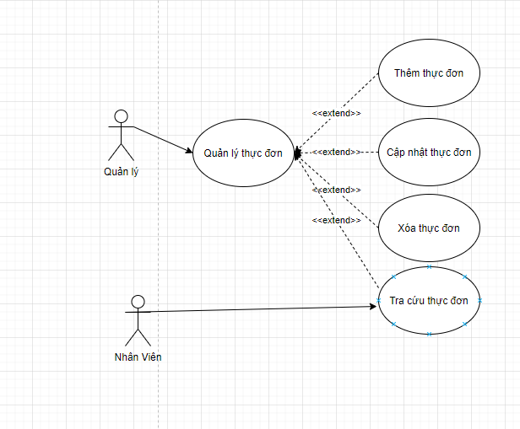

**Thêm thực đơn**

* **Tên Use Case:** Thêm thực đơn.
* **Tác nhân:** Quản lý.
* **Điều kiện tiên quyết (Pre – conditions):** Quản lý phải được hệ thống nhận

diện và ủy quyền sử dụng hệ thống.

* **Điều kiện hoàn thành (Post – conditions):** Thêm thành công thực đơn.
* **Dòng sự kiện chính (Main Flow):**

1. Quản lý yêu cầu chức năng thêm thực đơn.

2. Hệ thống yêu cầu Quản lý nhập thông tin thực đơn mới.

3. Quản lý nhập thông tin thực đơn cần thêm và yêu cầu hệ thống ghi nhận.

4. Hệ thống ghi nhận thông tin thực đơn và thông báo kết quả.

* **Dòng sự kiện phụ (Extension):**

1. Nếu trong quá trình thực hiện hệ thống bị dừng bất ngờ:

* Quản lý khởi động lại hệ thống.
* Hệ thống hủy các thao tác trước đó và trở về trạng thái hoạt động bình

thường.

2. Nếu Quản lý không nhập Tên thực đơn:

* Hệ thống thông báo “Chưa nhập tên thực đơn!”.
* Quản lý nhập Tên thực đơn.

3. Nếu Tên thực đơn trùng với Tên thực đơn đã có trong hệ thống:

* Hệ thống thông báo “Thực đơn này đã có!”.

4. Nếu Quản lý không nhập Đơn giá:

* Hệ thống thông báo “Chưa nhập đơn giá!”.
* Quản lý nhập Đơn giá.

5. Nếu kiểu dữ liệu Đơn giá không chính xác:

* Hệ thống thông báo “Kiểu dữ liệu nhập đơn giá không chính xác! Vui
* lòng nhập lại đơn giá!”.
* Quản lý nhập lại Đơn giá.

6. Nếu Quản lý không nhập Ngày áp dụng giá:

* Hệ thống thông báo “Chưa nhập ngày áp dụng đơn giá!”.
* Quản lý nhập Ngày áp dụng đơn giá.

7. Nếu Quản lý không nhập Đơn vị tính:

* Hệ thống thông báo “Chưa nhập đơn vị tính!”.
* Quản lý nhập Đơn vị tính.

8. Quản lý có thể không nhập thông tin thực đơn.

**Cập nhật thông tin thực đơn**

* **Tên Use Case:** Cập nhật thông tin thực đơn
* **Tác nhân:** Quản lý.
* **Điều kiện tiên quyết (Pre – conditions):** Quản lý phải được hệ thống nhận

diện và ủy quyền sử dụng hệ thống.

* **Điều kiện hoàn thành (Post – conditions):** Cập nhật thành công thông tin

thực đơn.

* **Dòng sự kiện chính (Main Flow):**

1. Quản lý yêu cầu chức năng cập nhật thông tin thực đơn.

2. Hệ thống hiển thị danh sách loại thực đơn, yêu cầu Quản lý chọn loại thực đơn hoặc nhập tên thực đơn tra cứu để chọn thực đơn cần cập nhật.

3. Quản lý chọn thực đơn cần cập nhật.

4. Hệ thống hiển thị thông tin thực đơn được chọn.

5. Quản lý nhập thông tin cần cập nhật và yêu cầu hệ thống ghi nhân.

6. Hệ thống ghi nhận thông tin thực đơn được cập nhật và thông báo kết quả.

* **Dòng sự kiện phụ (Extension):**

1. Nếu trong quá trình thực hiện hệ thống bị dừng bất ngờ:

* Quản lý khởi động lại hệ thống.
* Hệ thống hủy các thao tác trước đó và trở về trạng thái hoạt động bình

thường.

2. Nếu Quản lý không nhập Tên thực đơn:

* Hệ thống thông báo “Chưa nhập tên thực đơn!”.
* Quản lý nhập Tên thực đơn.

3. Nếu Tên thực đơn trùng với Tên thực đơn đã có trong hệ thống:

* Hệ thống thông báo “Tên thực đơn bị trùng!”.

4. Nếu Quản lý không nhập Đơn giá hoặc kiểu dữ liệu Đơn giá không đúng:

* Hệ thống thông báo “Chưa nhập đơn giá hoặc kiểu dữ liệu đơn giá không đúng!”.
* Quản lý nhập Đơn giá.

5. Nếu Đơn giá nhỏ hơn 0:

* Hệ thống thông báo “Đơn giá phải lớn hơn 0!”.
* Quản lý nhập Đơn giá.

6. Nếu Quản lý không nhập Ngày áp dụng giá:

* Hệ thống thông báo “Chưa nhập ngày áp dụng giá!”.
* Quản lý nhập Ngày áp dụng giá.

7. Nếu Quản lý không nhập Đơn vị tính:

* Hệ thống thông báo “Chưa nhập đơn vị tính!”.
* Quản lý nhập Đơn vị tính.

8. Quản lý có thể không nhập thông tin thực đơn.

**Xóa thực đơn**

* **Tên Use Case:** Xóa thực đơn
* **Tác nhân:** Quản lý.
* **Điều kiện tiên quyết (Pre – conditions):** Quản lý phải được hệ thống nhận

diện và ủy quyền sử dụng hệ thống.

* **Điều kiện hoàn thành (Post – conditions):** Xóa thành công thực đơn.
* **Dòng sự kiện chính (Main Flow):**

1. Quản lý yêu cầu chức năng xóa thực đơn.

2. Hệ thống hiển thị danh sách loại thực đơn, yêu cầu Quản lý chọn loại thực

đơn hoặc nhập tên thực đơn tra cứu để chọn thực đơn cần xóa.

3. Quản lý chọn thực đơn cần xóa và yêu cầu hệ thống thực hiện xóa thực đơn

đã chọn.

4. Hệ thống thực hiện xóa thực đơn được chọn và thông báo kết quả.

* **Dòng sự kiện phụ (Extension):**

1. Nếu trong quá trình thực hiện hệ thống bị dừng bất ngờ:

* Quản lý khởi động lại hệ thống.
* Hệ thống hủy các thao tác trước đó và trở về trạng thái hoạt động bình

thường.

2. Nếu Quản lý chọn thực đơn đã có trong danh sách gọi món hoặc trong chi

tiết hóa đơn:

* Hệ thống thông báo “Thực đơn đã được gọi món hoặc có trong hóa

đơn. Không thể xóa!!!”.

3. Nếu Quản lý chưa chọn thực đơn:

* Hệ thống thông báo “Chưa chọn thực đơn cần xóa!”.
* Quản lý chọn thực đơn muốn xóa.

**Tra cứu thực đơn**

* **Tên Use Case:** Tra cứu thực đơn.
* **Tác nhân:** Quản lý, Nhân viên.
* **Điều kiện tiên quyết (Pre – conditions):** Quản lý hoặc Nhân viên phải được

hệ thống nhận diện và ủy quyền sử dụng hệ thống.

* **Điều kiện hoàn thành (Post – conditions):** Hiển thị kết quả tra cứu thông

tin thực đơn theo tên thực đơn.

* **Dòng sự kiện chính (Main Flow):**

1. Quản lý hoặc Nhân viên yêu cầu chức năng tra cứu thực đơn theo tên

thực đơn.

2. Hệ thống yêu cầu Quản lý hoặc Nhân viên nhập thông tin tên thực đơn.

3. Hệ thống hiển thị kết quả tra cứu thực đơn theo tiêu chí tra cứu (tên

thực đơn).

* **Dòng sự kiện phụ (Extension):**

1. Nếu trong quá trình thực hiện hệ thống bị dừng bất ngờ:

* Quản lý hoặc Nhân viên khởi động lại hệ thống.
* Hệ thống hủy bỏ các thao tác trước đó và trở về trạng thái hoạt động bình thường.

2. Nếu Quản lý hoặc Nhân viên không nhập tên thực đơn tra cứu:

* Hệ thống thông báo: “Chưa nhập tên thực đơn cần tra cứu!”.
* Quản lý hoặc Nhân viên nhập tên thực đơn cần tra cứu.

3. Quản lý hoặc Nhân viên có thể không nhập tên thực đơn